Table des matières

23.05.2022

Louis Richard

Louis.richard@cpnv.ch

Site web d’informations

TPI informaticien CFC

1 Analyse préliminaire 2

1.1 Introduction 2

1.2 Organisation 2

1.3 Objectifs 2

1.4 Planification initiale 3

2 Analyse 4

2.1 Cahier des charges détaillé 4

2.2 Définition de l’audience 6

2.3 Analyse concurrentielle 6

2.4 Etude de faisabilité 7

2.5 Model Conceptuel de Donnée 8

2.6 Nom du site et du domaine 8

2.7 Stratégie de test 9

2.8 Historique 10

3 Conception 11

3.1 Analyse de l’environnement 11

3.2 Détermination de l’arborescence du site et des rubriques 11

3.3 Définition de la charte graphique 11

3.4 Maquette graphique 12

3.5 Conception de la Base de données 16

3.6 Choix de la formule d’hébergement 16

4 Réalisation 17

4.1 Dossier de réalisation 17

4.2 Description des tests effectués 17

4.3 Erreurs restantes 17

4.4 Dossier d'archivage 17

5 Mise en service 18

5.1 Rapport de mise en service 18

5.2 Liste des documents fournis 18

6 Conclusions 18

6.1 Sprints Retrospectives 18

7 Annexes 20

7.1 Sources – Bibliographie 20

7.2 Journal de bord de chaque participant 20

7.3 Manuel d'Installation 20

7.4 Manuel d'Utilisation 20

7.5 Archives du projet 20

# Analyse préliminaire

## Introduction

Ce projet est réalisé dans le cadre de mon TPI d’informaticien au CPNV.

Il consiste en un site internet contenant des nouvelles (non-dissimilaire au 20 minutes, par exemple).

J’ai choisi de faire un site web car j’estime mes compétences en web décentes et c’est un sujet qui me plait. Pour ce qui est du thème, je voulais éviter les plateformes d’e-commerce et faire un sujet qui me parlait plus personnellement.

Pour réaliser ce projet, je compte emprunter du code que j’aurai déjà écrit sur d’autres projets web dans le cadre du CPNV.

## Organisation

|  |  |  |  |  |
| --- | --- | --- | --- | --- |
| **Rôle** | **Nom** | **Prénom** | **Email** | **Téléphone** |
| **Élève** | RICHARD | Louis | [Louis.richard@cpnv.ch](mailto:Louis.richard@cpnv.ch) | 078.257.90.06 |
| **Responsable** | ANDALFATTO | Frédérique | [Frederique.andolfatto@cpnv.ch](mailto:Frederique.andolfatto@cpnv.ch) | 077.206.66.45 |
| **Expert 1** | GRUAZ | Gilbert | [Gilbert.gruaz@eduvaud.ch](mailto:Gilbert.gruaz@eduvaud.ch) | 079.338.78.08 |
| **Expert 2** | REGAMEY | Christophe | [Christophe.regamey@bluewin.ch](mailto:Christophe.regamey@bluewin.ch) | 079.646.33.45 |
| **Testeur 1** | RICHARD | Ludovic | [Ludovic.richard@protonmail.com](mailto:Ludovic.richard@protonmail.com) | 078 257 90 91 |
| **Testeur 2** | PEDROLETTI | Michael | [Michael@pedroletti.ch](mailto:Michael@pedroletti.ch) | 076 616 78 06 |

## Objectifs

Le site sera responsif, il devra permettre une lecture et une navigation conviviales et optimales, qu’il soit consulté depuis un téléphone mobile, une tablette ou un ordinateur.

Le site doit rendre l’ajout d’articles relativement facile pour les journalistes/administrateurs.

Pour réaliser ce projet, la méthode agile sera utilisée avec l’aide de IceScrum.

Les sprints seront divisés par semaines avec, chaque-un, des objectifs précis.

## Planification initiale

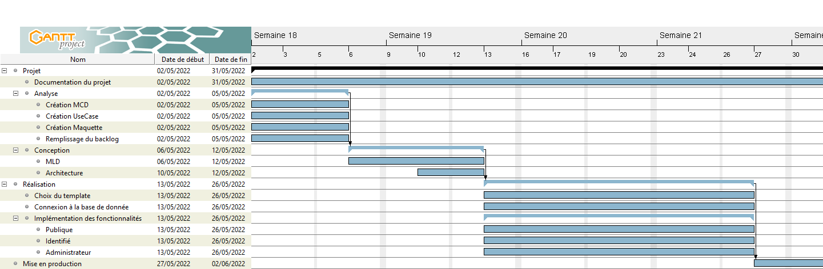

# Analyse

## Cahier des charges détaillé

### Procédure

* Le candidat réalise un travail personnel sur la base d'un cahier des charges reçu le 1er jour.
* Le cahier des charges est approuvé par les deux experts. Il est en outre présenté, commenté et discuté avec le candidat. Par sa signature, le candidat accepte le travail proposé.
* Le candidat a connaissance de la feuille d’évaluation avant de débuter le travail.
* Le candidat est entièrement responsable de la sécurité de ses données.
* En cas de problèmes graves, le candidat avertit au plus vite les deux experts et son CdP.
* Le candidat a la possibilité d’obtenir de l’aide, mais doit le mentionner dans son dossier.

A la fin du délai imparti pour la réalisation du TPI, le candidat doit transmettre par courrier électronique le dossier de projet aux deux experts et au chef de projet. En parallèle, une copie papier du rapport doit être fournie sans délai en trois exemplaires (L’un des deux experts peut demander à ne recevoir que la version électronique du dossier). Cette dernière doit être en tout point identique à la version électronique

### Titre

Création d’un site web d’informations.

### Matériel et logiciel à disposition

* 1 PC en configuration standard CPNV avec accès à internet (Windows 10)
* Environnement de développement Web/PHP
* Serveur web local
* Outil de modélisation de base de données
* Base de données
* Outil de gestion de versions tel git
* Liste non exhaustive pouvant dépendre des choix techniques effectués et de l’expérience du candidat

### Prérequis

* Compétences en
  + Développement Web (HTML5, CSS, PHP, JavaScript)
  + Modélisation et gestion de base de données
* Connaissance des best practices en matière de développement web

### Descriptif du projet

Le site web proposé permettra de publier, éditer et lire des articles sur l’actualité.

Le site doit couvrir les cas suivants :

* Partie « public »
  + « Actualités du moment » : une page d’accueil présentera les principaux articles de l’actualité du moment organisés par thème. Un résumé de l’article ainsi qu’une image seront visibles. En cliquant sur le texte, l’article complet et la date de publication de l’article s’afficheront sur une autre page.
  + L’utilisateur pourra aussi filtrer les articles de l’actualité en sélectionnant un thème à disposition.
  + Un utilisateur pourra s’enregistrer sur le site. Un email lui sera envoyé pour confirmer sa demande de connexion.
* Partie « utilisateur connecté »
  + Un utilisateur connecté pourra publier un commentaire sur un article et répondre à un commentaire déjà existant. Il ne sera cependant pas possible de répondre à un commentaire de commentaire. Il pourra liker ou disliker un article.
* Partie « administrateur »
  + Un administrateur pourra rentrer l’article avec son résumé, sa description complète, son image et le thème auquel il appartient (actualité locale, nationale, monde, économie, sport, people…). La date de l’article sera celle au moment de son insertion.
  + Un administrateur pourra historiser un article lorsqu’il n’est plus d’actualité. Cet article ne sera plus visible par les utilisateurs mais encore présent dans la base de données.
  + Il pourra ajouter des thèmes liés à l’actualité (coronavirus, guerre en Ukraine par exemple).
  + Il pourra aussi bloquer un utilisateur si celui-ci publie des propos inappropriés ou bloquer les commentaires sur un article s’ils incitent à la haine, à la discrimination ou sont vulgaires.

Toutes les informations persistantes seront stockées dans une base de données. Celle-ci sera laissée au choix du candidat.

Le site sera responsive, il devra permettre une lecture et une navigation conviviales et optimales, qu’il soit consulté depuis un téléphone mobile, une tablette ou un ordinateur.

Le candidat sera libre de choisir sa méthode de gestion de projet. Il devra justifier son choix.

### Livrable

Le candidat est responsable de livrer à son chef de projet et aux deux experts :

* Une planification initiale sous forme électronique au format PDF le 02 mai 2022.
* Un rapport de projet sous forme électronique au format PDF deux fois par semaine, le mardi soir et le vendredi soir
* Un journal de travail sous forme électronique au format PDF deux fois par semaine, le mardi soir et le vendredi soir
* A la fin du TPI, son rapport de projet final et son journal de travail sous forme électronique au format PDF
* A la fin du TPI, un fichier archive contenant :
  + Un script de création de la base de données
  + Un dossier contenant le site complet
  + Une procédure d’installation et de mise en service du site
* A la fin du TPI, un lien vers le site en ligne accessible par tous

### Points techniques évalués spécifiques au projet

La grille d’évaluation définit les critères généraux selon lesquels le travail du candidat sera évalué (documentation, journal de travail, respect des normes, qualité, …).

En plus de cela, le travail sera évalué sur les 7 points spécifiques suivants (Point A14 à A20) :

1. Choix, modélisation et intégration de la base de données
2. Qualité et lisibilité du code source, respect des conventions de nommage standards et du CPNV, principe DRY respecté, respect de l’architecture choisi pour le code
3. L’enregistrement réussi et complet d’un utilisateur sur le site
4. La publication réussie d’un article
5. L’affichage convivial par thème des articles de l’actualité du moment
6. La publication réussie d’un commentaire sur un article
7. Le blocage réussi des commentaires sur un article ou d’un utilisateur

## Définition de l’audience

Le site cible un publique majoritairement adulte. Il-n-Il n’y a pas de démographique ciblé plus qu’un autre si ce n’est un publique francophone.

Le journal n’a pas pour objectif d’être politiquement marqué comment certains concurrents. Le message relayé dépendra de l’auteur de la nouvelle.

## Analyse concurrentielle

### 20min.ch

Le site du 20 Minutes propose, comme ce projet le demande, une section commentaire, la possibilité de like/dislike des articles ainsi qu’une page d’accueil montrant les articles les plus importants du moment. Ce site offre également la possibilité de naviguer les articles par thèmes.

Les commentaires sur un article ne sont pas tous affichés par défaut. Les plus populaires sont d’abord mis en avant (jugé selon le système de like/dislike) et les autres peuvent être affiché à l’aide d’un bouton.

La seule chose dont ce site manque, c’est une fonction pour répondre à un commentaire.

### Mediapart.fr

Le site de MediaPart propose moins de fonctionnalités. Le site propose une navigation par thèmes ainsi qu’une page d’accueil montrant les articles les plus importants du moment avec l’article ‘vedette’ en plus grand.

Le site, en revanche, ne propose pas de de système de like/dislike et de commentaires.

### 24heures.ch

Le site du 24 Heures propose les mêmes fonctionnalités que le 20 Minutes, si ce n’est le système de like/dislike. Ce site ajoute également la possibilité aux utilisateurs de répondre à un commentaire

## Etude de faisabilité

### Accès à la base de donnée

Pour accéder à la base de donnée, la librairie PDO, intégrée a PHP sera utilisée.

J’ai toujours travaillé avec cette librairie, ce qui rend son temps d’apprentissage à zéro.

### Envois d’emails

Pour envoyer des emails avec PHP, je compte utiliser la librairie PHPMailer.

PHPMailer, contrairement à la fonction *mail* intégrée à PHP, nous donne bien plus d’options de connexion et nous permet également de gérer plus précisément la connexion au serveur mail.

J’ai déjà écrit un script servant au formulaire de contact sur un projet personnel avec l’aide de Michael Pedroletti. Ce fichier sera réadapté dans le but de m’en servir pour ce projet.

## Model Conceptuel de Donnée

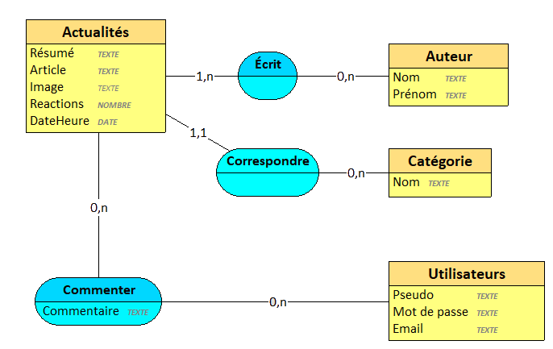

Une relation manquante est celle des commentaires. Comme il est possible de répondre à un commentaire, une boucle est nécessaire.

Cette relation serait une relation de type « 0 ,1 ».

## Nom du site et du domaine

*Choisir un nom de domaine cohérent par rapport aux désirs du client.*

*Contrôler la disponibilité du nom de domaine…*

## Stratégie de test

Les différents tests seront effectués dans les situations suivantes :

### Configuration des testeurs

|  |  |  |  |
| --- | --- | --- | --- |
| **Type d’appareil** | **Système d’exploitation** | **Testeur** | **Navigateur** |
| **Ordinateurs** | Windows 10 (x64) | Louis Richard | Mozilla Firefox |
| Egde Chromium |
| Opera |
| Brave |
| Ludovic Richard |
| Michael Pedroletti |
| Arch Linux (x64) | Louis Richard | Mozilla Firefox |
| **Téléphones mobiles** | Android 11 | Brave |
| Friefox Klar |
| Ludovic Richard | Google Chrome |
| Apple iOS | Michael Pedroletti | Brave |
| Safari |

### Conditions de test

Les tests seront effectués avec le site en ligne chez l’hébergeur.

Le site comportera une vingtaine d’articles, certains dans la même catégorie.

Différents utilisateurs auront commenté sous un article.

Un article comportera jusqu’à 10 commentaires.

Les articles auront quelques *réactions*. Certains de ces articles auront des réactions négatives.

## Historique

3. Mai 2022

* Modification de la planification initiale : répartition de l'analyse dans chaque sprint plus adapté à la méthode agile et repartissions de la charge de travail
* Modification de la méthode de rendu avec accord des experts.  
  Il n’est plus nécessaire

# Conception

## Analyse de l’environnement

Voici les différents outils qui seront utilisés lors du développement :

|  |  |  |
| --- | --- | --- |
| ***Machine*** | **Logiciel** | **Description** |
| *Dell Optiplex 7050* | Windows 10 Education (x64) | Système d’exploitation |
| Visual Studio Code | IDE |
| Mozilla Firefox | Navigateur Internet |
| PHP 8.1 | Interpréteur PHP |
| PHP xDebug | Debugger PHP |
| MySQL | Serveur de base de données |
| Cmder | Émulateur console |
| Git | Outil de versioning |
| FileZilla | Accès FTP au serveur |
| *Dell Latitude D630* | Arch Linux (Systemd, x64) | Système d’exploitation |
| Visual Studio Code | IDE |
| Mozilla Firefox | Navigateur Internet |
| PHP81 | Interpréteur PHP |
| PHP xDebug | Debugger PHP |
| MySQL/MariaDB | Serveur de base de données |
| Zsh | Invite de commande |
| Oh-my-zsh | Intégration d’outils dans ZSH |
| Git | Outil de versioning |
| FileZilla | Accès FTP sur serveur |

## Détermination de l’arborescence du site et des rubriques

*Arborescence du site web. C'est-à-dire, par quel chemin doit-on passer pour accéder aux différentes pages. (menu – sous-menu)*

## Définition de la charte graphique

*Définir tout ce qui concerne le design, le choix des couleurs et des polices. (Justifier les choix !)*

## Maquette graphique

Page d’accueil

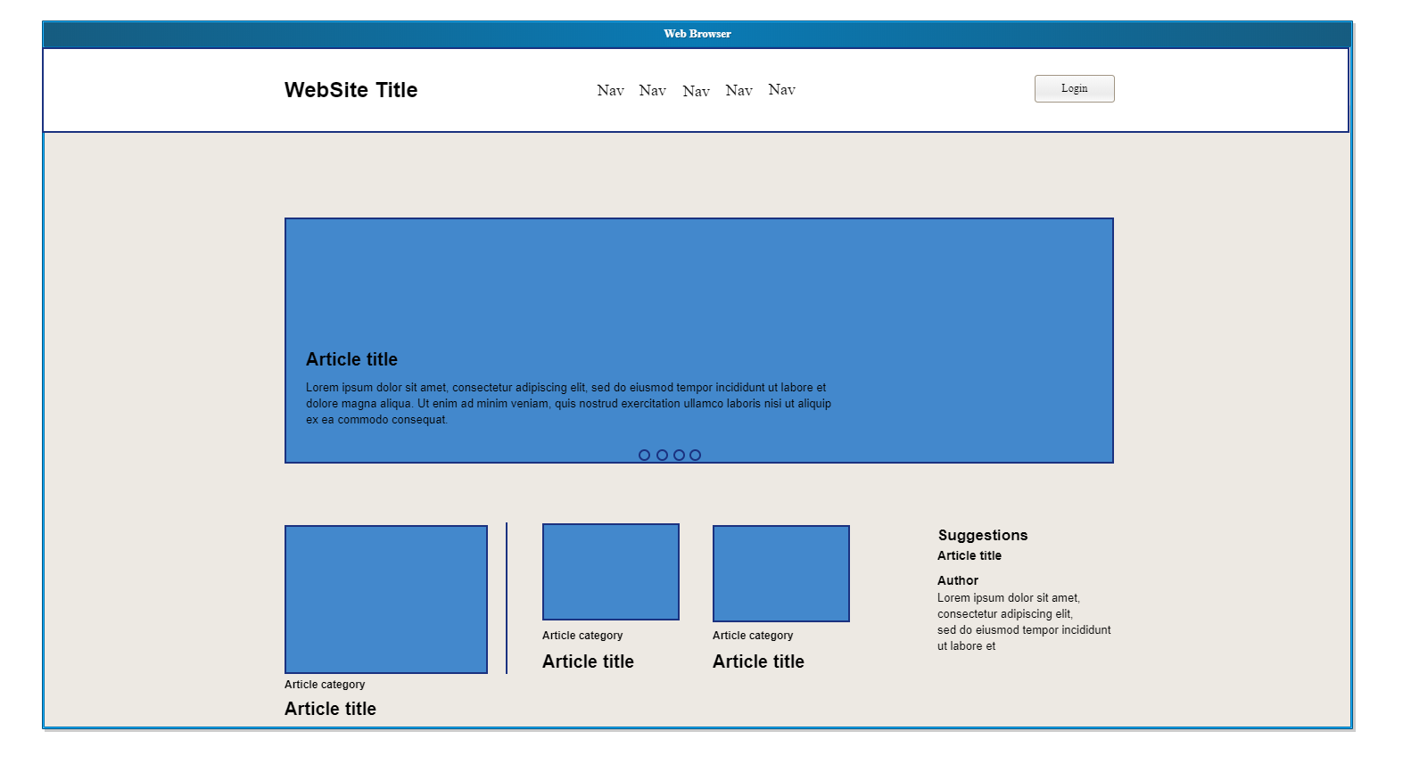

Page d’accueil pour un Utilisateur identifié

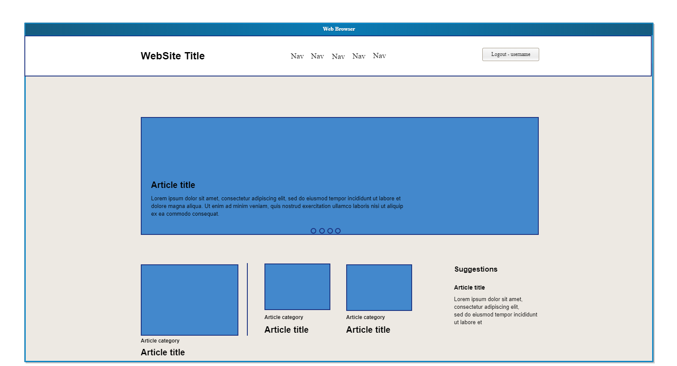

Page de connexion

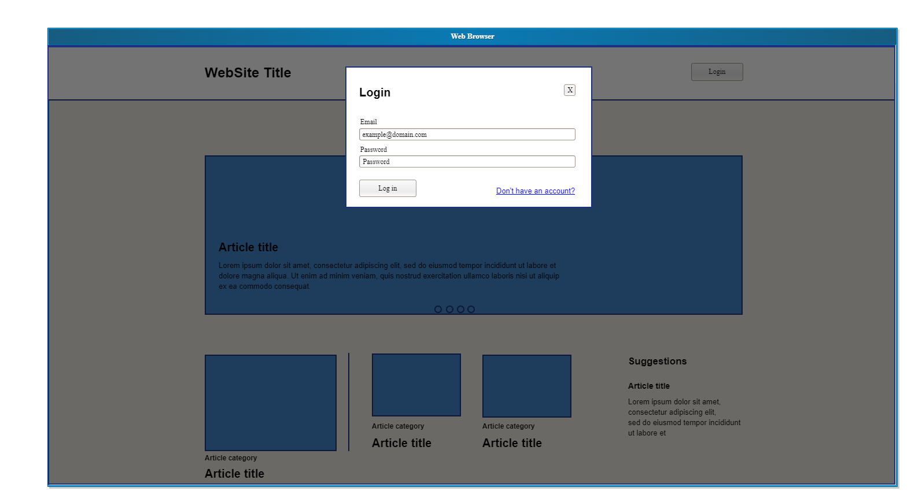

Page de création de compte

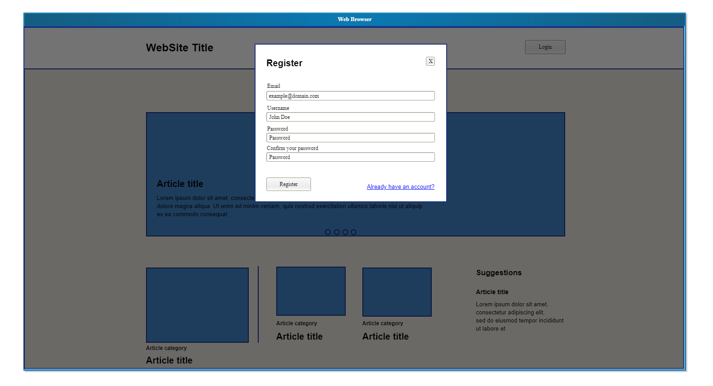

Page de vue d’un article

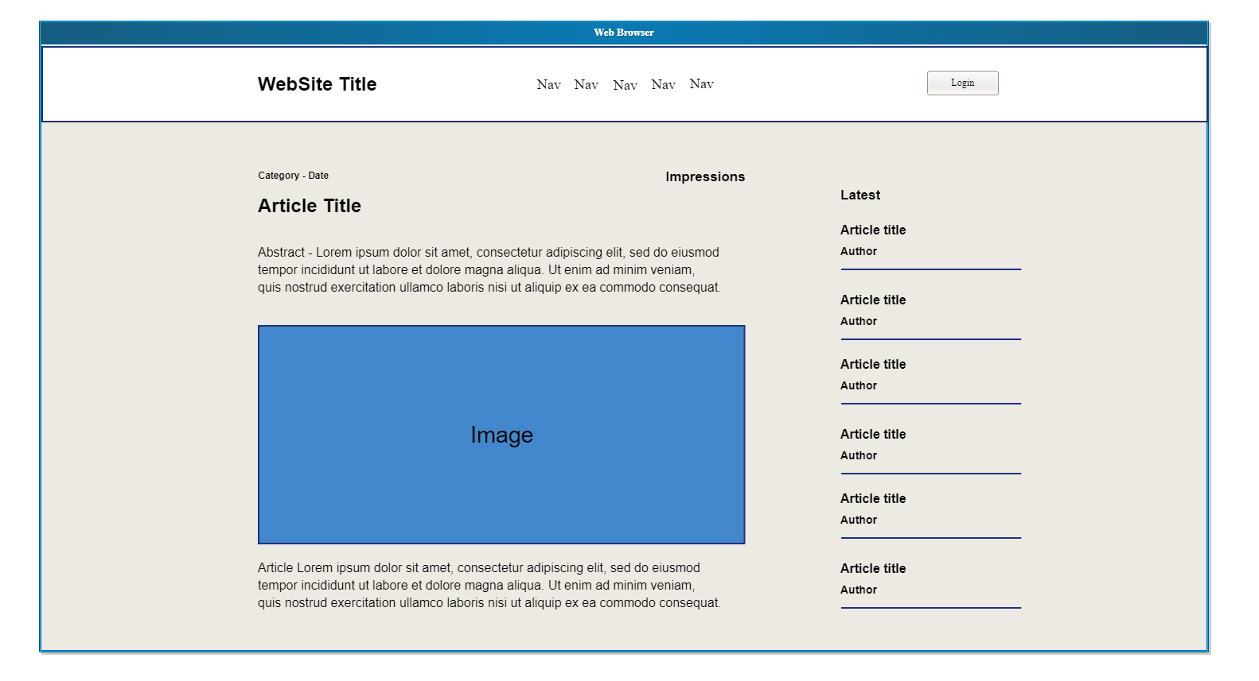

Fonction de Like/Dislike et commentaires

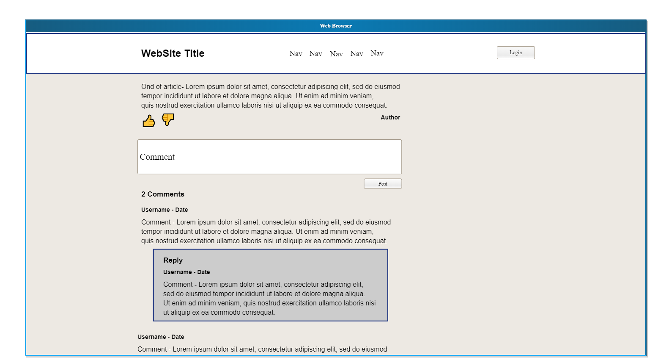

Page d’ajout d’un article

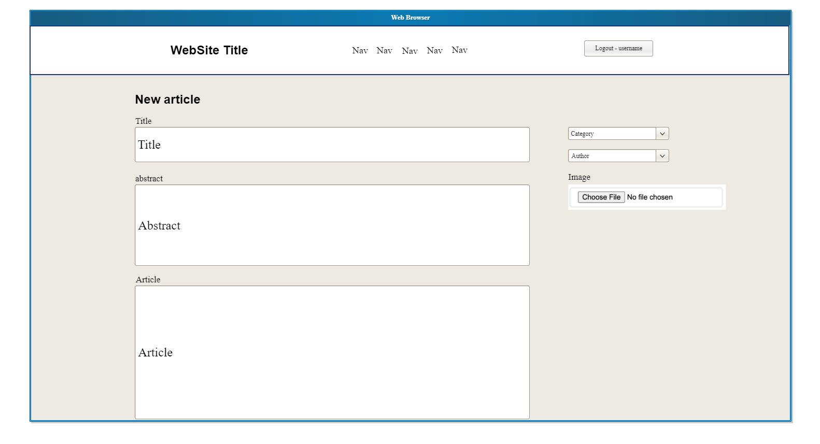

Fonction d’ajout d’une catégorie

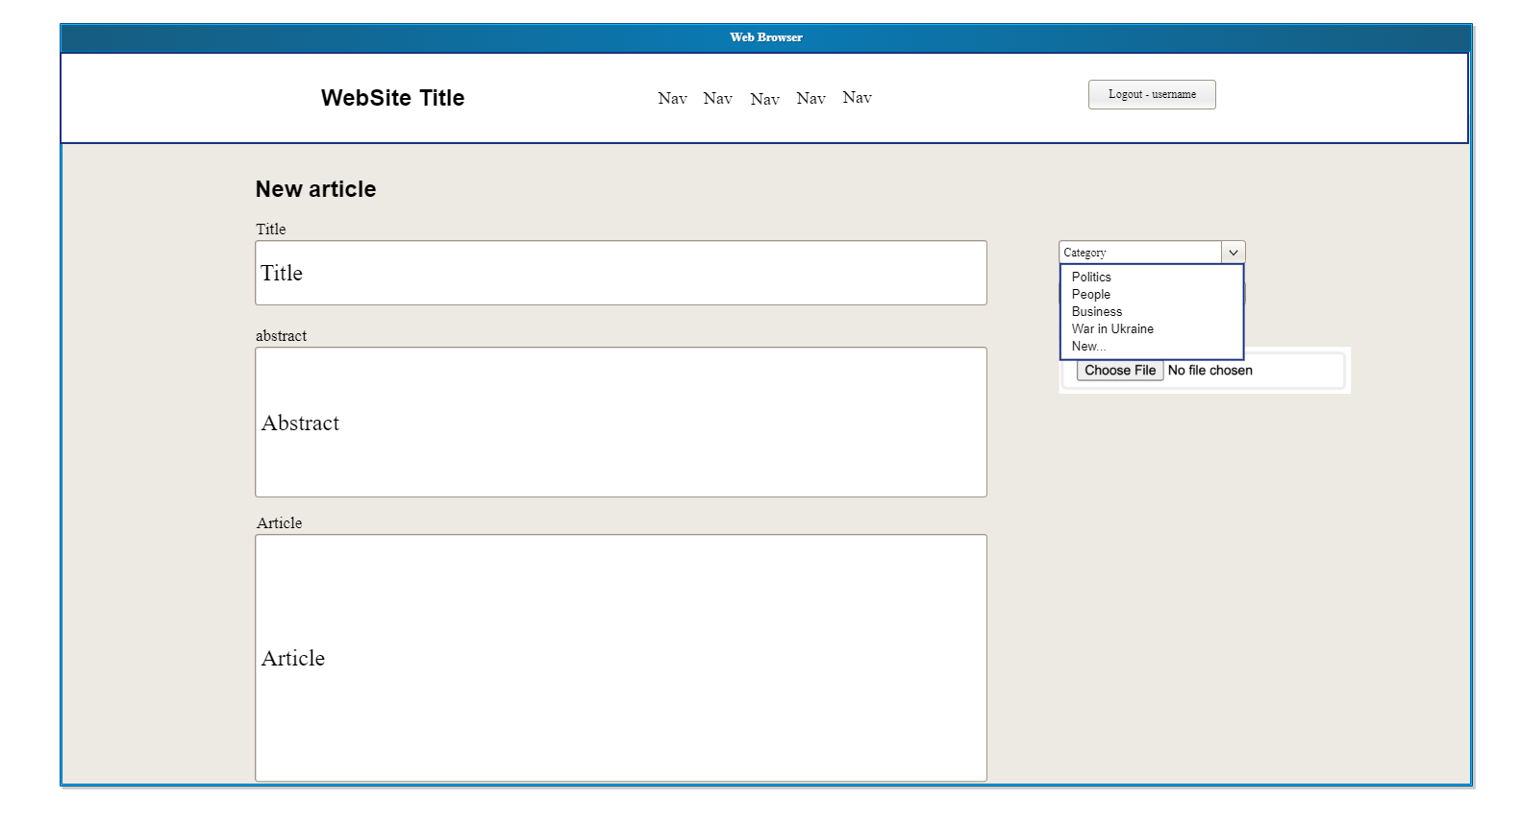

Fonction d’ajout d’un Auteur

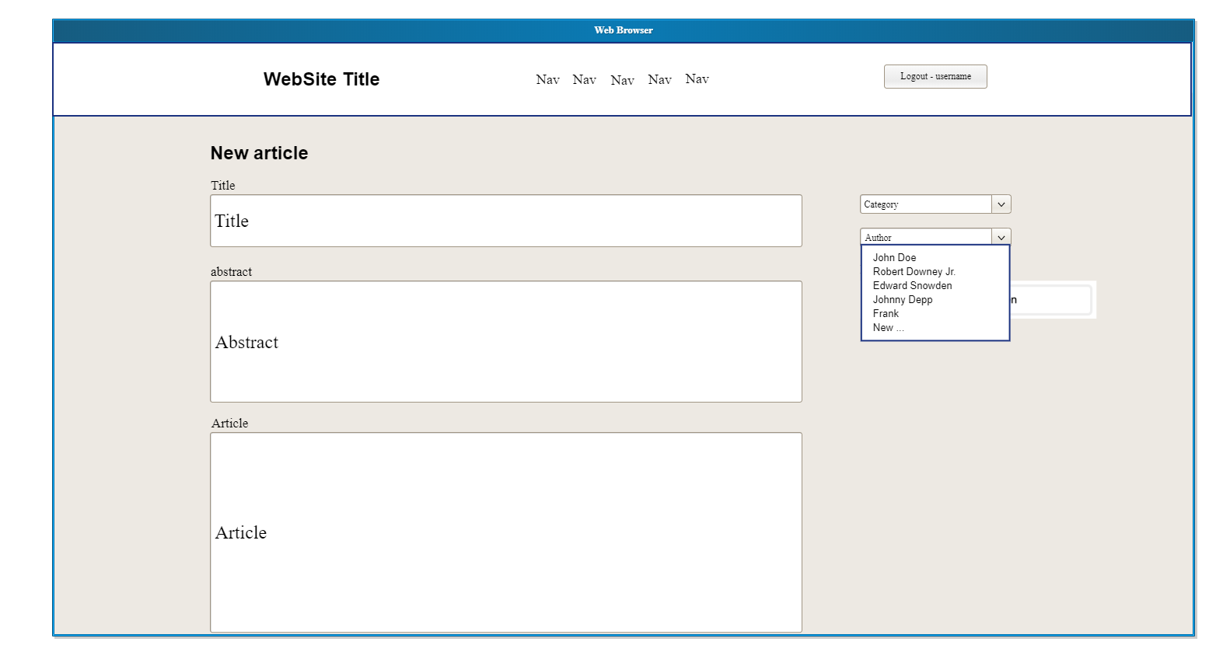

Sélection d’une catégorie

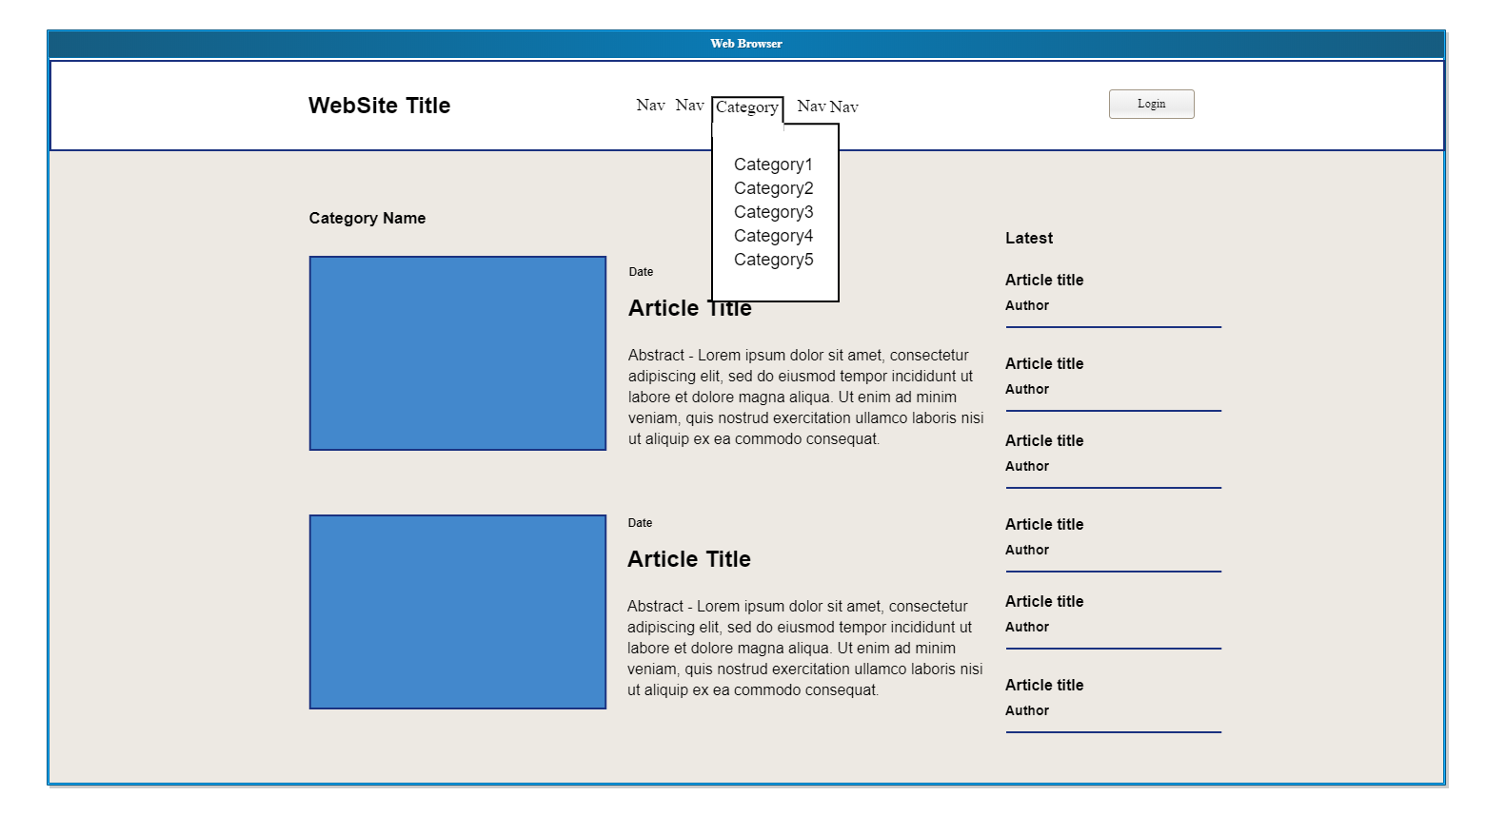

## Conception de la Base de données

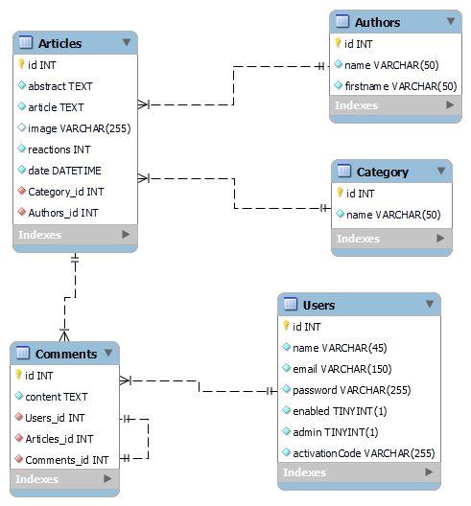

## Choix de la formule d’hébergement

Le projet sera hébergé sur une instance LAMP de chez Infomaniak.

J’utilise la formule d’hébergement ‘Web+Mail’ basique, qui me donne accès à plusieurs sous-domaines ainsi qu’un serveur web.

Cette solution me donne un accès complet à la console d’administration ainsi qu’aux différents outils nécessaires au bon fonctionnement du projet.

Cette solution a également comme avantage, par rapport à l’hébergement ‘Starter’ gratuit proposé par Infomaniak de supporter le PHP.

Le produit sera temporairement hébergé en sous-domaine de wewfamily.ch.

# Réalisation

## Dossier de réalisation

*Décrire la réalisation "physique" de votre projet*

* *les répertoires où le logiciel est installé*
* *la liste de tous les fichiers et une rapide description de leur contenu (des noms qui parlent !)*
* *les versions des systèmes d'exploitation et des outils logiciels*
* *la description exacte du matériel*
* *le numéro de version de votre produit.*
* *programmation et scripts: librairies externes, reconstruction du logiciel cible à partir des sources.*

*NOTE : Inutile d’inclure les listings des sources à moins que vous ne désiriez en expliquer une partie vous paraissant importante. Dans ce cas n’incluez que cette partie…*

## 

## Description des tests effectués

### Tests du l’identification

|  |  |  |  |  |
| --- | --- | --- | --- | --- |
| **Nom du test** | **Donnée** | **Quand** | **Alors** | **Résultat** |
| **Login valide** | Je suis sur la page de login du site | J’essaie de me connecter avec des identifiants valides et une adresse email vérifiée | Je suis connecté. Le bouton « Se Connecter » est maintenant « Se déconnecter – Nom d’utilisateur | ✓ |
| **Login Admin valide** | Je suis sur la page de login du site | J’essaie de me connecter avec les identifiants d’un compte administrateur | Je suis connecté. Le bouton « Se Connecter » est maintenant « Se déconnecter – Nom d’utilisateur. J’ai également accès aux options d’administration | ✓ |
| **Email non valide** | Je suis sur la page de login du site | J’essaie de me connecter avec une adresse email invalide | Le procédé de connexion est annulé. Un message d’erreur s’affiche | ✓ |
| **Email non-enregistré** | Je suis sur la page de login du site | J’essaie de me connecter avec un compte qui n’existe pas | Le procédé de connexion est annulé. Un message d’erreur s’affiche. | ✓ |
| **Mot de passe invalide** | Je suis sur la page de login du site | J’essaie de me connecter avec un mot de passe invalide | Le procédé de connexion est annulé. Un message d’erreur s’affiche. | ✓ |
| **Compte non-vérifié** | Je suis sur la page de login du site | J’essaie de me connecter avec une adresse email non-vérifiée | Le procédé de connexion est annulé. Un message d’erreur s’affiche | ✓ |

### Tests de l’inscription

|  |  |  |  |  |
| --- | --- | --- | --- | --- |
| **Nom du test** | **Donnée** | **Quand** | **Alors** | **Résultat** |
| **Formulaire valide** | Je suis sur la page de register du site | J’envoie un formulaire d’inscription valide | Un email m’est envoyé, me demandant de valider mon adresse | ✓ |
| **Mots de passes non-identiques** | Je suis sur la page de register du site | J’envoie un formulaire d’inscription avec « mot de passe » et « confirmation » qui ne sont pas les mêmes | Le procédé d’inscription est annulé et un message d’erreur apparait. | ✓ |
| **Email invalide** | Je suis sur la page de register du site | J’entre une adresse email invalide | Le procédé d’inscription est annulé et un message d’erreur apparait | ✓ |
| **Email déjà utilisée** | Je suis sur la page de register du site | J’envoie un formulaire d’inscription avec une adresse déjà présente dans la base de donnée | Le procédé d’inscription est annulé et un message d’erreur apparait | ✓ |
| **Formulaire vide** | Je suis sur la page de register du site | J’envoie un formulaire d’inscription avec tous les champs vides | Le procédé d’inscription est annulé et un message d’erreur apparait | ✓ |
| **Champ manquant** | Je suis sur la page de register du site | J’envoie un formulaire d’inscription avec un ou plusieurs champs manquants | Le procédé d’inscription est annulé et un message d’erreur apparait | ✓ |
| **Confirmation d’email** | J’ai déjà envoyé un formulaire d’inscription valide et ai reçu un lien de confirmation par email | Je clique sur le liens de confirmation dans l’email | Mon compte est activé. Je peux maintenant me connecter. | ✓ |

### Test de l’ajout d’un article

|  |  |  |  |  |
| --- | --- | --- | --- | --- |
| **Nom du test** | **Donnée** | **Quand** | **Alors** | **Résultat** |
| **Formulaire valide** | Je suis connecté en tant qu’administrateur | Je clique sur la page « Ajouter un article » | J’arrive sur la page me permettant d’ajouter un article. | ✓ |
| **Pas d’abstrait** | Je suis connecté en tant qu’administrateur et sur la page d’ajout d’article | J’essaie d’ajouter un article sans lui donner d’abstrait | La procédé est annulé et un message d’erreur apparait | ✓ |
| **Pas d’article** | Je suis connecté en tant qu’administrateur et sur la page d’ajout d’article | J’essaie d’ajouter un article sans lui donner d’article | La procédé est annulé et un message d’erreur apparait | ✓ |
| **Pas d’image** | Je suis connecté en tant qu’administrateur et sur la page d’ajout d’article | J’essaie d’ajouter un article sans lui donner d’image | La procédé est annulé et un message d’erreur apparait | ✓ |
| **Pas d’auteur** | Je suis connecté en tant qu’administrateur et sur la page d’ajout d’article | J’essaie d’ajouter un article sans lui donner d’auteur | La procédé est annulé et un message d’erreur apparait | ✓ |
| **Pas de catégorie** | Je suis connecté en tant qu’administrateur et sur la page d’ajout d’article | J’essaie d’ajouter un article sans lui donner de catégorie | La procédé est annulé et un message d’erreur apparait | ✓ |
| **Déconnecté** | Je suis sur la page d’accueil du site, déconnecté | J’essaie d’accéder à la page d’ajout d’article | L’accès est refusé et un message d’erreur apparait | ✓ |
| **Non-administrateur** | Je suis connecté en tant que simple utilisateur | J’essaie d’accéder à la page d’ajout d’article | L’accès est refusé et un message d’erreur apparait | ✓ |

### Test des impressions

|  |  |  |  |  |
| --- | --- | --- | --- | --- |
| **Nom du test** | **Donnée** | **Quand** | **Alors** | **Résultat** |
| **Like – Connecté** | Je suis connecté sur le site, sur la page d’un article | Je clique le bouton Like | Les impressions de l’article augmentes | ✓ |
| **Dislike – Connecté** | Je suis connecté sur le site, sur la page d’un article | Je clique le bouton Dislike | Les impressions de l’article diminues | ✓ |
| **Like – Non connecté** | Je ne suis pas connecté sur le site, sur la page d’un article | Je clique le bouton Like | La procédé est annulé et un message d’erreur apparait | ✓ |
| **Dislike – Non connecté** | Je ne suis pas connecté sur le site, sur la page d’un article | Je clique le bouton Dislike | La procédé est annulé et un message d’erreur apparait | ✓ |
| **Like/Dislike – Seulement une fois** | Je suis connecté sur le site, sur la page d’un article auquel j’ai déjà laissé une impression | Je clique le bouton Like ou Dislike | La procédé est annulé et un message d’erreur apparait | ✗ |

### Ajout de catégories

|  |  |  |  |  |
| --- | --- | --- | --- | --- |
| **Nom du test** | **Donnée** | **Quand** | **Alors** | **Résultat** |
| **Page de gestion connecté en tant qu’admin** | Je suis sur la page d’accueil du site | J’essaie d’accéder à la page de gestion des catégories | La page de gestion des catégories s’affiche | ✓ |
| **Page de gestion déconnecté** | Je suis sur la page d’accueil du site | J’essaie d’accéder à la page de gestion des catégories | Je suis ramené sur la page d’accueil et un message d’erreur s’affiche | ✓ |
| **Page de gestion connecté en tant que simple utilisateur** | Je suis sur la page d’accueil du site | J’essaie d’accéder à la page de gestion des catégories | Je suis ramené sur la page d’accueil et un message d’erreur s’affiche | ✓ |
| **Ajout d’une catégorie connecté en tant qu’admin** | Je suis sur la page de gestion des catégories | J’essaie d’ajouter une catégorie via le formulaire | La catégorie apparait sur la page de gestion. Je peux maintenant créer un article avec cette catégorie | ✓ |
| **Ajout d’une catégorie avec un nom déjà existant** | Je suis sur la page de gestion des catégories | J’essaie d’ajouter une catégorie portant le même nom d’une autre catégorie déjà existante | La catégorie n’est pas créée. Un message d’erreur s’affiche |  |

### Suppression d’une catégorie

|  |  |  |  |  |
| --- | --- | --- | --- | --- |
| **Nom du test** | **Donnée** | **Quand** | **Alors** | **Résultat** |
| **Suppression d’une catégorie sans article** | Je suis sur la page de gestion des catégories | J’essaie de supprimer une catégorie dont aucuns articles n’a été écrit pour | La page de gestion des catégories s’affiche. La catégorie supprimée n’apparait plus | ✓ |
| **Suppression d’une catégorie avec un article** | Je suis sur la page de gestion des catégories | J’essaie de supprimer une catégorie dont un ou plusieurs articles ont été écrit pour | La page de gestion des catégories d’affiche. La catégorie n’a pas été supprimée. Un message d’erreur s’affiche | ✓ |

*Pour chaque partie testée de votre projet, il faut décrire:*

* *les conditions exactes de chaque test*
* *les preuves de test (papier ou fichier)*
* *tests sans preuve: fournir au moins une description*

## Erreurs restantes

* *Laisser seulement une impression par compte*

*S'il reste encore des erreurs:*

* *Description détaillée*
* *Conséquences sur l'utilisation du produit*
* *Actions envisagées ou possibles*

## Dossier d'archivage

*Décrire de manière détaillée les archives du projet.*

***Attention: les documents de réalisation doivent permettre à une autre personne de maintenir et modifier votre projet sans votre aide !***

# Mise en service

## Rapport de mise en service

*Fournir une description:*

* *de la publication chez l’hébergeur*
* *de l'installation du projet chez le client*
* *des tests officiels effectués chez le client et/ou par le client.*
* *des erreurs répertoriées   
  - description détaillée   
  - conséquences pour le client  
  - actions envisagées.*

## Liste des documents fournis

*Lister les documents fournis au client avec votre produit, en indiquant les numéros de versions*

* *le rapport de projet*
* *le manuel d'Installation (en annexe)*
* *le manuel d'Utilisation avec des exemples graphiques (en annexe)*
* *autres…*

# Conclusions

*Développez en tous cas les points suivants:*

* *Objectifs atteints / non-atteints*
* *Points positifs / négatifs*
* *Difficultés particulières*
* *Suites possibles pour le projet (évolutions & améliorations)*

## Sprints Retrospectives

### Sprint 1 – Du 02.05.2022 au 06.05.2022

|  |  |
| --- | --- |
| **Objectif** | **Atteint ?** |
| **Création des maquettes** | ✓ |
| **Définition des tests d’acceptation** | ✓ |
| **Définition de la strategie de test** | ✗ |
| **Création du MCD** | ✓ |
| **Création du MLD** | ✗ |

#### Le bon

* Bon début du projet. Rythme de travail correcte
* Bon commencement de la documentation
* Le travail effectué est, en général, de bonne qualité

#### Le moins bon

* Le développeur a oublié comment fonctionnait la méthode agile. Une révision était nécessaire.
* Les MCD et MLD avaient besoins de révisions.
  + Ajout d’une table `Auteurs`
  + Adresse email unique
  + Liaison de boucle sur la table `Commentaires`
  + Tailles des champs

### Sprint 2 – Du 09.05.2022 au 13.05.2022

|  |  |
| --- | --- |
| **Objectif** | **Atteint ?** |
| **Révision du MCD** | ✓ |
| **Révision du MLD** | ✓ |
| **Choix et adaptation du Template HTML** | ✓ |
| **Fonction d’inscription** | ✓ |
| **Fonction de connexion** | ✓ |
| **Ajout d’articles** | ✗ |

#### Le bon

* Le travail demandé est bien effectué, si ce n’est l’ajout d’articles.
* La méthode de travail agile correspond mieux à la manière de travailler du développeur

#### Le moins bon

* Arrivé en retard le matin plusieurs fois
* Beaucoup de temps consacré à debugger la fonction `Register`

### Sprint 3 – Du 16.05.2022

|  |  |
| --- | --- |
| **Objectif** | **Atteint ?** |
| **Ajout d’un article** | ✓ |
| **Affichage d’un article** | ✓ |
| **Filtrage des articles** | ✗ |
| **Ajout de catégories** | ✗ |
| **Ajout d’auteurs** | ✗ |
| **Ajout de commentaires** | ✗ |

#### Le moins bon

* Arrivé en retard le matin plusieurs fois
* Beaucoup de temps consacré à debugger a une seule fonction

# Annexes

## Sources – Bibliographie

### Aides externes

Chef de projet, Frédérique Andolfatto

* Revue des documents
* Debug de scripts SQL
* Revue des modèles de base de donnée
* Utilisation de IceScrum
* *Livres utilisés (Titre, auteur, date)*
* *Articles (Revue, date, titre, auteur)*
* *Sites Internet (URL) consultés*
* *Aides externes (noms)*

## Journal de bord de chaque participant

|  |  |  |  |
| --- | --- | --- | --- |
| Date | **Durée** | **Activité** | **Remarques** |
|  |  |  |  |

## Manuel d'Installation

## Manuel d'Utilisation

## Archives du projet

*Une archive format .zip contenant toute la documentation / maquettes / code*

*Support (CD / Dropbox) à définir avec le responsable de projet et les experts.*